**НПФ «НИБОРИТ» - Нижний Новгород Тел.: +7-951-917-31-12; +7-951-918-67-94**  **E-mail: niborit-nnov@yandex.ru*; с*айт:** [www.niborit-nnov.narod.ru](http://www.niborit-nnov.narod.ru)

**Алмазные элементы машинного шлифования - "Треугольник» для машин типа СО (СО-199, СО-279, СО-300, СО-307, СО-327 и др.) украинского и белорусского производства.**

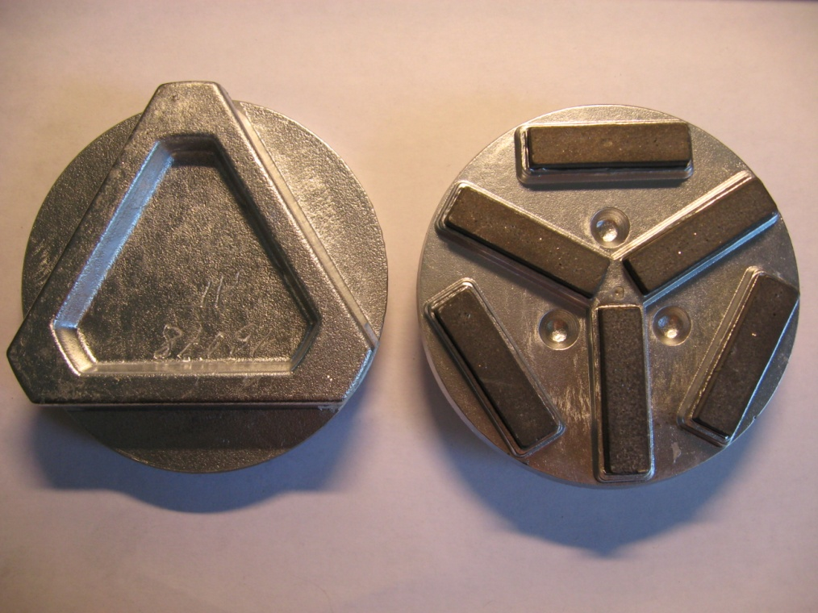

|  |  |  |
| --- | --- | --- |
|  |  |  |

Область применения - для грубого, среднего и тонкого шлифования бетонных, мозаичных, магнезиальных полов,кислостойких полов, пластика, клинкера.

Производство – ООО «НПФ «НИБОРИТ», Россия Реализация – **НИЖНИЙ НОВГОРОД**

Существует гибкая система скидок! [Вверх](http://niborit-vrn.ru/s16.html#top)

Цены в рублях, **включая НДС**

|  |  |  |  |  |
| --- | --- | --- | --- | --- |
| Название | Качество | Зернистость, мкм | Цена за 1 шт., руб | Ресурс* m2 |
| Треугольник CO | Профи | 1000/800 (00) | 3540,00 | 3500 |
| Треугольник CO | Профи | 800/500 (0) | 2540,00 | 1700 |
| Треугольник CO | Профи новый | Агрессив (>1000) | 2400 | 1500 |
| **Теугольник CO** | **Стандарт** | **1000/800 (00)** | **АКЦИЯ!!!**  **1550** | **1500** |
| Треугольник CO | Стандарт | 800/500 (0) | 1680,00 | 800 |
| Треугольник CO | Стандарт | 400/315 (1) | 1630,00 | 800 |
| Треугольник CO | Эконом | 800/500 (0) | 1200,00 | 400 |
| **Алмазные фрезы такого типа представляют собой металлический диск диаметром около 100мм, с одной стороны которого закреплены алмазные сегменты, а с противоположной стороны - треугольный хвостовик с пазами, предназначенный для крепления к планшайбам мозаично шлифовальной машины. Фиксация осуществляется при помощи пружинных колец, если их нет допускается крепление с помощью мягкой вязальной проволоки. *В комплект входят 6 штук.*** | | | | |
| **«Профи»** – профессиональный алмазный элемент, отличается повышенной стойкостью к изнашиванию, рекомендуется для шлифования высоко абразивных материалов (свежий или не выровненный бетон, эпоксидная грунтовка и т.д.), а также для больших объемов работ по выдержанному бетону. | | | | |
| **«Стандарт»** – универсальный алмазный элемент, предназначен для эксплуатации на средних и мелких объектах для шлифования мало абразивных и среднеабразивных материалов (выдержанный выровненный бетон, мозаика, магнезиальный бетон, пластик и т.п.). | | | | |
| **«Эконом»** – бюджетный вариант алмазных элементов, выгоден при малых объемах работ. | | | | |
| ***«Агрессив»*** отличается еще более крупным зерном и самой высокой производительностью. Он предназначен для быстрого выравнивания больших перепадов поверхности бетона, а также может использоваться для снятия старого вязкого полимерного покрытия, клея и пр. | | | | |
| ***(00) 1000/800*** выравнивание перепадов. Получается: грубая, шероховатая поверхность с глубокими царапинами | | | | |
| ***(0) 800/500*** грубая шлифовка ,удаляет царапины после №00. Получается: грубая поверхность с видимыми царапинами. Поверхность пригодна для устройства наливных и промышленных полов | | | | |
| ***(1) 400/315*** средняя шлифовка. Получается: гладкая матовая поверхность с едва различимыми царапинами. Поверхность пригодна для изготовления неглянцевых полов | | | | |

* Значение ресурса является ориентировочным и приведено для комплекта из 6 элементов при снятии 1 мм выдержанного** бетона.   
  
** Выдержанным называют бетон после 28 дней выдержки. Свежий бетон (7-28 дней выдержки) отличается высокой абразивностью, при его обработке ресурс алмазного инструмента снижается в 1,5-2 раза относительно ресурса по выдержанному бетону, поэтому для работ по свежему бетону мы рекомендуем абразивные элементы с высокой стойкостью связки к изнашиванию.